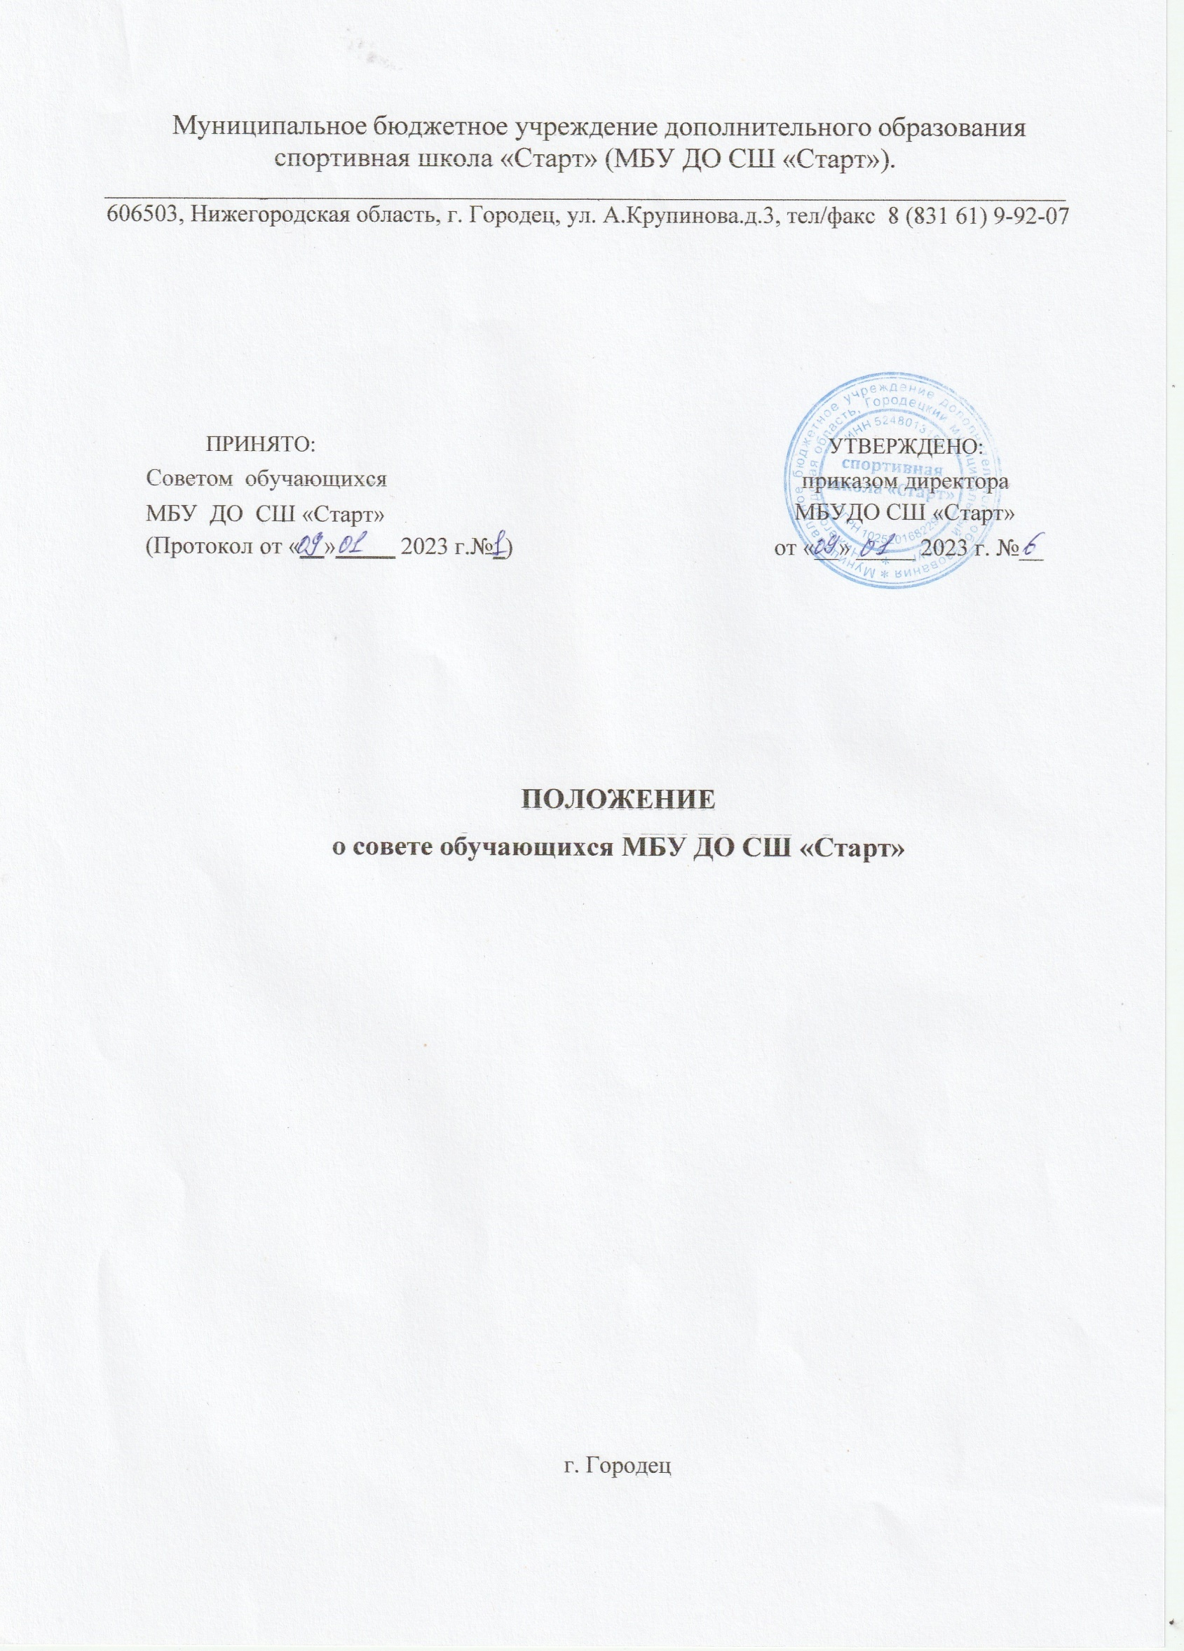

Муниципальное бюджетное учреждение дополнительного образования
спортивная школа «Старт» (МБУ ДО СШ «Старт»). ________________________________________________________________________________
606503, Нижегородская область, г. Городец, ул. А.Крупинова.д.3, тел/факс 8 (831 61) 9-92-07

ПРИНЯТО:  Советом обучающихся  МБУ ДО СШ «Старт»  (Протокол от «__»_____ 2023 г.№_) | УТВЕРЖДЕНО:  приказом директора МБУДО СШ «Старт»  от «__» _____ 2023 г. №__

ПОЛОЖЕНИЕ
о совете обучающихся МБУ ДО СШ «Старт»

г. Городец

- Общие положения
  - Настоящее Положение регламентирует деятельность Совета обучающихся МБУ ДО СШ «Старт» (далее – Учреждение). Совет обучающихся создается в целях учета мнения обучающихся по вопросам управления Учреждением и при принятии Учреждением локальных нормативных актов, затрагивающих их права и законные интересы.
  - Совет обучающихся Учреждения является коллегиальным органом управления Учреждения и формируется по инициативе обучающихся с целью учета мнения обучающихся по вопросам управления Учреждением и при принятии локальных нормативных актов, затрагивающих права и законные интересы обучающихся.
  - Совет обучающихся действует на основании Положения о совете обучающихся Учреждения.
  - Состав совета обучающихся формируется из представителей обучающихся, достигших возраста 14 лет. Инициативная группа осуществляет сбор подписей в поддержку создания совета обучающихся, разрабатывает проект Положения о совете обучающихся, определяет порядок избрания совета обучающихся.
  - Директор Учреждения уведомляется об инициативе создания совета обучающихся инициативной группой до начала сбора подписей в поддержку создания совета обучающихся. Директор Учреждения в течение 10 дней с даты уведомления об инициативе создания совета обучающихся информирует обучающихся Учреждения о наличии вышеуказанной инициативы на официальном сайте Учреждения.

2.Задачи совета обучающихся
2.1. Главными задачами Совета обучающихся являются:
    - Представление интересов обучающихся в процессе управления Учреждением, реализация и защита прав обучающихся;
    - организация взаимодействия с органами самоуправления Учреждения по вопросам организации массовых мероприятий;
    - приобретение знаний, умений и опыта организационной и управленческой деятельности.

3.Компетенция совета обучающихся
3.1.К компетенции Совета обучающихся относится:
    - участие в разработке и обсуждении проектов локальных нормативных актов, затрагивающих права и законные интересы обучающихся Учреждения;
    - подготовка предложений в органы управления Учреждения по его оптимизации с учетом интересов обучающихся, корректировке расписания тренировочных занятий;
    - выражение обязательного к учету мнения при принятии локальных нормативных актов Учреждения, затрагивающих права и законные интересы обучающихся;
    - участие в рассмотрении и выражение мнения по вопросам, связанным с нарушениями

обучающимися дисциплины и правил внутреннего распорядка Учреждения;
    - участие в организации работы комиссии по урегулированию споров между участниками образовательных отношений;
    - получение в установленном порядке от органов управления Учреждения необходимой для деятельности совета обучающихся информации;
    - информирование обучающихся о деятельности Учреждения;
    - рассмотрение обращений, поступивших в совет обучающихся Учреждения.

4.Права и ответственность совета обучающихся.
4.1.Совет обучающихся имеет право:
    - получать от руководства Учреждения информацию по вопросам жизни Учреждения;
    - направлять руководству Учреждения письменные запросы, предложения по работе и получать на них официальные ответы;
    - вносить руководству предложения о поощрении и взысканиях обучающихся, а при рассмотрении вопросов о дисциплинарном воздействии по отношению к обучающимся давать коллегиальное заключение о целесообразности его применения;
    - опротестовать решения руководства Учреждения, касающиеся обучающихся, принятые без учета предложений Совета обучающихся, в других органах самоуправления;
    - создавать печатные органы (стенгазеты, др.), участвовать в работе сайта Учреждения, устанавливать отношения и организовывать совместную деятельность с Советами обучающихся других образовательных учреждений.
4.2.Совет обучающихся несет ответственность за:
    - выполнение принимаемых решений.

5.Состав и организация совета обучающихся
5.1.Каждое отделение по виду спорта или обучающиеся соответствующего года обучения вправе делегировать в состав совета обучающихся одного представителя, или, в случае установления инициативной группой пропорций, в соответствии с численностью обучающихся Учреждения.
5.2.Срок полномочий Совета обучающихся 3 года.
5.3.Совет обучающихся избирает председателя и секретаря открытым голосованием простым большинством голосов.
5.4.Заседания Совета обучающихся созываются председателем Совета обучающихся по собственной инициативе либо по требованию не менее чем одной трети членов Совета обучающихся. Очередные заседания Совета обучающихся проводятся не реже одного раза в месяц.
5.5.Заседания Совета правомочны, если на них присутствует более половины избранных членов Совета обучающихся.
5.6.Решения считаются принятыми, если за них проголосовало более половины членов Совета обучающихся, присутствующих на заседании. Каждый член Совета обучающихся при
голосовании имеет право одного голоса. Передача права голоса другому лицу не допускается.
5.7. Деятельность совета обучающихся направлена на всех обучающихся Учреждения.

6.Делопроизводство
6.1.Заседания Совета обучающихся, оформляются протокольно. Протокол подписывает председательствующий на заседании.

